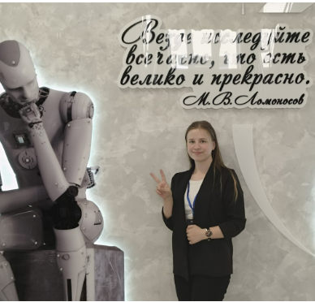  Немтырева Ксения Антоновна  ЛДПК – филиал ГГТУ  k.nemtyryova@gmail.com  г. Ликино - Дулево | Программист | Рейтинг – 97
 | Успеваемость | Отличная
 | Практики | ООО «Легеарт»
 | Иностранный язык | Английский
 | Конкурсы / проекты | Международный научно-исследовательский конкурс «Конкурс лучших студенческих работ», секция «Физико-математические науки» - диплом победителя  Межрегиональная научно-практическая конференция с международным участием «Теория и практика актуальных исследований: ступени познания» - сертификат участника  Международная олимпиада в сфере информационных технологий «IT-Планета 2024» в конкурсе компании iSpring по компетенции «iSpring. Вызов по разработке электронных курсов - IT-Планета 2024» победитель отборочных этапов  Международная олимпиада в сфере информационных технологий «IT-Планета 2024» в конкурсе компании iSpring по компетенции «iSpring. Вызов по разработке электронных курсов - IT-Планета 2024»,  г. Архангельск - участник финального этапа  Международная олимпиада по программированию на базе МИРЭА- сертификат участника  Всероссийский конкурс достижений талантливой молодежи «Национальное достояние России»- диплом лауреата  Международный конкурс проектов и прикладных исследований школьников и студентов на основе кейсов (задач) организаций-работодателей «Школа реальных дел 2022-2023»- диплом за 2 место  "Цифровой диктант 2023"- сертификат участника  LII Всероссийский заочный конкурс исследовательских, изобретательских и творческих работ обучающихся «Наука, Творчество, Духовность»- диплом лауреата  Награждена Золотым знаком отличия Всероссийского физкультурно-оздоровительного комплекса «Готов к труду и обороне»
 | Дополнительные компетенции | Удостоверение о повышении квалификации по программе «Разработка Web сайтов и взаимодействие с MySQL», Проект «Код будущего»
 | Статус / Предполагаемое место работы | Получение высшего профессионального образования  Работа по специальности

